Estudio ManpowerGroup - ‘Desajuste de talento en 2023’

El 78% de las empresas de Logística, transporte y automoción tiene dificultades para encontrar a los profesionales que necesita

- Pese a que el dato es preocupante, el sector mejora en cuatro puntos sus resultados respecto a 2022 y se sitúa también por debajo de la media general en España (80%).

- Logística, transporte y automoción está entre las industrias menos afectadas por el desajuste de talento en un ranking que lidera Publicidad y comunicación (91%), seguido de Tecnología (84%).

- Para el 65% de las compañías de Logística, transporte y automoción, ofrecer flexibilidad sobre dónde o cuándo se trabaja es la estrategia más utilizada para atraer y fidelizar talento.

Madrid, 11 de abril de 2023.- Según datos del estudio de ManpowerGroup sobre ‘Desajuste de Talento en 2023’, un 78% de las empresas de Logística, transporte y automoción en España afirma tener dificultades para encontrar a los profesionales que busca. Aunque preocupante, el resultado mejora en cuatro puntos respecto al año pasado y es también inferior a la media general nacional, que se mantiene en máximos históricos, con un 80%. A nivel global, el sector presenta un promedio del 76%.

De este modo, las empresas de Logística, transporte y automoción se sitúan entre las menos afectadas por el desajuste de talento. Encabeza el ranking Publicidad y comunicación (91%), seguido de Tecnología (84%), y Bienes y servicios de consumo (83%). También por encima de la media se ubican Salud y farmacia (82%) e Industria (81%). Por debajo, igualado con el propio sector de la Logística, aparece Energía y suministros (78%); y cierra la lista, con el resultado menos agudo, Financiero e Inmobiliario (74%).

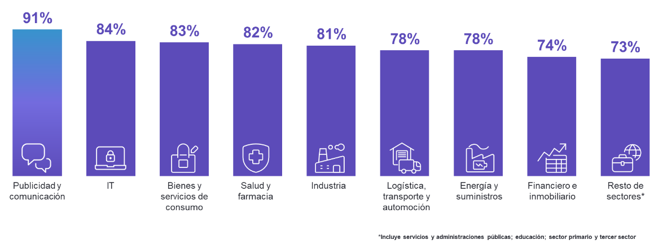
Gráfico desajuste de talento en España por sectores

Fiabilidad, la habilidad más buscada en Logística, transporte y automoción
Las habilidades blandas juegan un papel creciente y se han vuelto especialmente relevantes en los últimos años. Las más buscadas por estas empresas en España son, en este orden: fiabilidad y autodisciplina; resiliencia y adaptabilidad; y proactividad.

Por otro lado, dada la búsqueda para reducir el impacto de la movilidad, las capacidades técnicas relacionadas con IT y data, sostenibilidad e ingeniería están entre las más demandadas.

En esta línea, Fernando Sobrino, director corporativo de Automoción de ManpowerGroup, recuerda “la automoción tiene por delante un reto enorme en el desarrollo e implantación del vehículo eléctrico. Sin el talento adecuado, esto no será posible”.

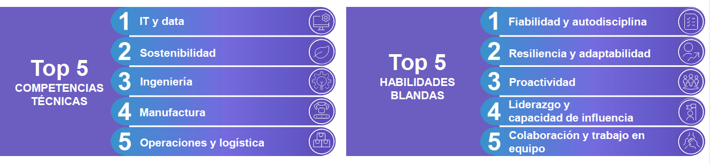
Top 5 de competencias técnicas y de habilidades blandas en Logística, transporte y automoción en España

Las estrategias de las compañías del sector para abordar el desajuste de talento
Entre las estrategias que ponen en marcha las empresas españolas de Logística, transporte y automoción para atraer y fidelizar a los profesionales que necesitan, las medidas de flexibilidad respecto al cuándo y al dónde se trabaja se posicionan como la principal herramienta, empleada por más de la mitad de las compañías (65%).

En esta línea Antonio Holgado, director corporativo de Logística y Transporte de ManpowerGroup, apunta “incorporar a más mujeres y jóvenes es fundamental para asegurar la sostenibilidad del sector logístico y, para ello, las compañías deben de adaptarse a lo que estos colectivos buscan”.

Valorar fuentes alternativas o que no se utilizaban previamente para acceder a candidatos es, a mayor distancia, la siguiente medida más utilizada, por un 37% de los consultados. Las mejoras económicas como el incremento de salarios (31%) o los signing bonus o primas por cambiar de empleo (28%) y, la automatización de los procesos de selección (28%) son las otras principales estrategias.

Más información en: https://www.manpowergroup.es/estudios/el-desajuste-de-talento-alcanza-por-segundo-ano-consecutivo-su-maximo-historico

ManpowerGroup es la compañía líder mundial en soluciones de talento y tecnología. Ayuda a las organizaciones a adaptarse a un mercado del empleo en constante cambio, seleccionando, evaluando, desarrollando y gestionando el talento que necesitan para lograr sus objetivos de negocio. Apoyándose en las últimas herramientas tecnológicas, crea estrategias innovadoras para cientos de miles de empresas cada año, permitiéndoles contar con los profesionales cualificados que necesitan, al mismo tiempo que ofrece un empleo digno y sostenible a millones de personas. A través de sus distintas marcas (Manpower, Experis y Talent Solutions), aporta valor a candidatos y clientes en más de 75 países, como lleva haciendo durante más de 70 años. Además, sus políticas de diversidad, inclusión e igualdad y sus buenas prácticas de negocio son reconocidas por multitud de organizaciones.
Más información en www.manpowergroup.es.

ManpowerGroup  Dpto. Comunicación  Juan Gómez Rodríguez  Tel. 687 51 96 90  juan.gomez@manpowergroup.es |  | Indie (agencia de comunicación)  Isabel Gata  Tel.: 630 701 069  isabel@indiepr.es  Lola Alonso  Tel.: 686910798  lola@indiepr.es

